**海南省东方市2020-2021学年度第一学期九年级物理科期末试卷**

线

封

密

学校_____________________________班级__________________姓名___________________座号_____________

考试时间：60分钟 满分：100分

一、选择题（本大题有10小题，每小题只有一个选项是正确的，每小题3分，共30分）

1．下列用电器在工作过程中，电能几乎全部转化为内能的是（ ）

A．电脑 B．电饭煲 C．电风扇 D．洗衣机

2．下列说法正确的是（ ）

A．马路上尘土飞扬，说明分子在做无规则运动

B．固体和液体很难被压缩，是因为分子间引力的作用

C．同一物体温度越高，物体内能越大

D．温度在0℃以下的物体不具有内能

3．下面事例中，通过热传递方式改变物体内能的是（ ）

A．双手相互摩擦，手会变暖和 B．饮料放入冰箱冷藏室会变凉

C．锯木头时锯条会变热 D．气缸内气体被压缩，温度升高

4．2020年11月24日04时30分，中国在文昌航天发射场，用长征五号遥五运载火箭成功发射嫦娥五号探测器，在“嫦娥五号”加速上升的过程中，它的（　　）

A、动能增大，重力势能增大 B、动能增大，重力势能减小

C、动能减小，重力势能增大 D、动能增大，机械能不变

5．当某导体两端电压为3V时，通过导体的电流为0.3A，如果导体两端的电压增加到9V，那么导体中的电流为（ ）

A. 0.1A B. 0.3A C. 0.6A D. 0.9A

6．下列四种做法，符合安全用电原则的是（ ）

A．用湿抹布擦拭正亮着的灯泡 B．雷雨天气可以站在大树下避学科网(www.zxxk.com)--教育资源门户，提供试卷、教案、课件、论文、素材及各类教学资源下载，还有大量而丰富的教学相关资讯！雨

C．发生触电事故，应先切断电源再救人 D．多个大功率用电器同时使用一个插座

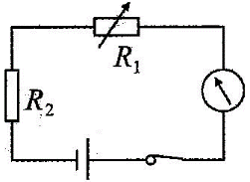7．如图所示是家用电子体重秤的工作电路图，其中R1为压敏电阻，其阻值随站在秤上的人体质量的增大而减小，R2为定值电阻，下列说法正确的是（　　）

A．电子秤显示器相当于一个电压表

B．人体质量越大，电路中消耗的电功率越大

C．人体质量越大，R2两端的电压越小

D．人体质量越大，电子秤的示数越小

8．甲、乙、丙三盏灯分别标有“220V 60W”“110V 60W” “36V 60W”的字样，三盏灯都正常发光，比较它们的亮度（ ）

A．甲灯最亮 B．乙灯最亮 C．丙灯最亮 D．一样亮

9．如图是研究电流通过导体产生的热量与哪些因素有关的实验，下列分析正确的是（ ）

A．甲、乙两次实验都应用了控制变量法和转换法

B．甲实验通电一段时间后，左侧容器内空气吸收的热量更多

C．乙实验是为了研究电流产生的热量与电阻的关系

D．甲实验是为了研究电流产生的热量与电流的关系

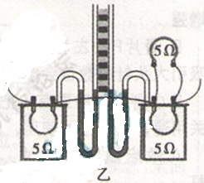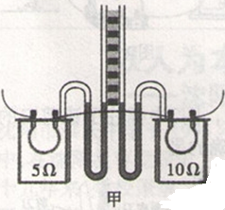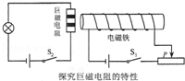

**巨磁电阻**

甲

第9题图

**电磁铁**

***S*1**

***S*2**

*P*

**探究巨磁电阻的特性**

第10题图

乙

10．如图的装置可以说明巨磁电阻的特性。闭合开关S1、S2并使滑片P向左移动，观察到指示灯变亮，那么（ ）

A．电磁铁左端为S极 B．巨磁电阻两端的电压变大

C．巨磁电阻的阻值随磁场增强而变大 D．巨磁电阻的阻值随磁场增强而变小

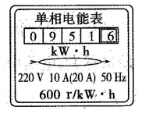二、填空题（本大题有7小题，每小题4分，共28分）

11．如图所示是小新家的电能表,电能表此时的示数是________kW·h，当单独打开某用电器工作5min,电能表转动60圈,则此时该用电器消耗的电能是________kW·h。

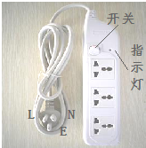12．金属勺、陶瓷碗、铅笔芯和铁钉这四种用品中，通常情况下属于绝缘体的是 ；把一个轻质的小球靠近用丝绸摩擦过的玻璃棒时，它们相互排斥，则这个小球一定 （选填“不带电”、“带负电”或“带正电”）。

13．经验证明，只有不高于 V的电压才是安全的。如图所示是常见的多功能插座，其中指示灯是一个发光二极管，它是由

材料制成的。

14．东方市具有得天独厚的条件，地处沿海，海水多，可以大大减弱该地区的“热岛效应”，这是因为海水的 大的原因。漫步在公园，可以闻到阵阵的花香，从物理学的角度来讲，这是 现象。

15．某校用热水器烧水供师生使用，其电阻为100Ω，正常工作时的电流为5A，该热水器工作2h产生的热量为 J,若这些热量由干木材燃烧来提供，则至少需要完全燃烧 kg干木材。（干木材热值取1.0×107J/kg)

16．两电阻R1和R2 ，若将它们并联接入电路中，通过电流之比I1∶I2=1∶2,则两电阻阻值之比R1∶R2=______,若将这两个电阻串联接入电路中，则它们两端的电压之比U1∶U2＝_______。

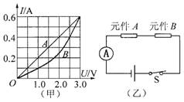

元件A

元件B

甲

乙

17．有两个电路元件A和B，流过元件的电流与其两端电压的关系如图甲所示。把它们串联在电路中，如图乙所示，闭合开关S，这时电流表的示数为0.4A，则电源电压是 V，元件B的电功率是 W。

三、作图与实验题（第18题4分，第19题8分，第20题8分，共20分）

18．（1）在图甲中根据小磁针静止时的指向，标出磁体的*N*极和A点的磁感线方向。

（2）用笔画线代替导线将图乙中电灯和开关正确连到电路中。

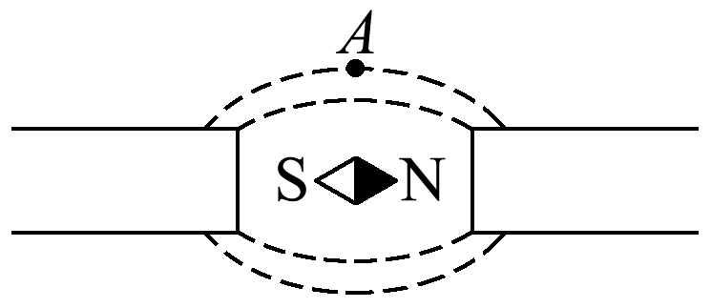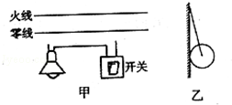

火线

零线

开关

1. （1）在探究“影响电磁铁磁性强弱的因素”实验中，小宇设计了如图甲所示的电路。 实验中，他将开关S从l换到2上时，调节变阻器的滑片*P*，再次观察电流表示数，此时调节滑动变阻器是为了控制 相同，来研究通电螺线管磁场强弱与线圈匝数的关系；当电流相同时，匝数越多，通电螺线管的磁性越 。

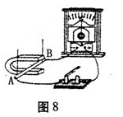（2）图乙所示的实验装置可以探究 现象；闭合开关，让悬着的导体AB （选填“左右”、“上下”）运动时，电流表会发生偏转。

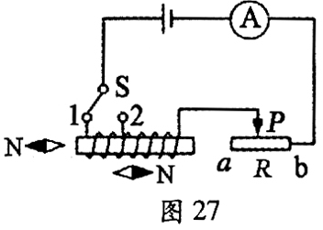

甲 乙

20．在测定小灯泡电功率的实验中，选用的小灯泡的额定电压为2.5V、电阻约为6Ω。

（1）用笔画线代替导线，将图甲所示的实物电路连接完整；

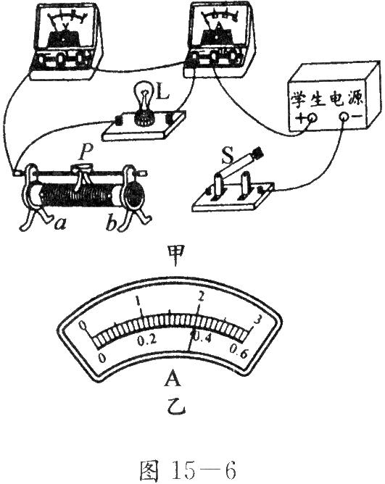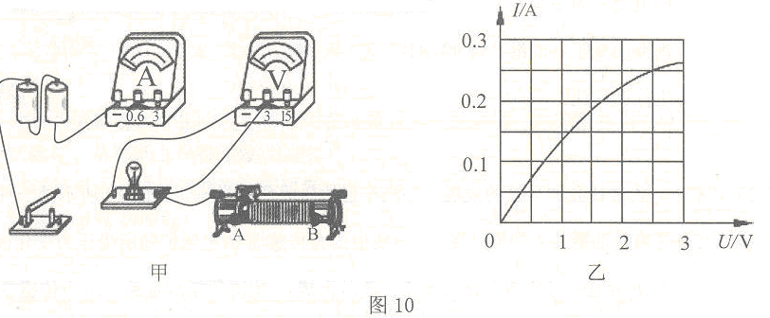

甲

A

乙

甲

（2）闭合开关前，图甲中滑动变阻器的滑片P应位于____

（选填“A”或“B”）端；

（3）电路连接正确后，闭合开关，发现无论怎么调节滑动变阻器小灯泡都不亮，但电流表有示数，电压表无示数，则电路故障是 ；

（4）排除故障后，闭合开关，测量小灯泡额定功率，移动变阻器的滑片*P*，当小灯泡正常发光时，电流表的示数如图乙所示，则小灯泡的额定功率为        W。



四、综合应用题（21题10分，22题12分，共22分。解答时应写出必要的文字说明、公式和具体的计算步骤）

21．如图（a）所示的电路中，电源电压为18V且不变，定值电阻R**1**为15Ω，滑动变阻器R2上标有“50Ω 2A”的字样．闭合电键S后，移动变阻器的滑片P，求：

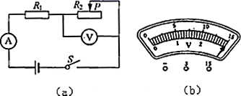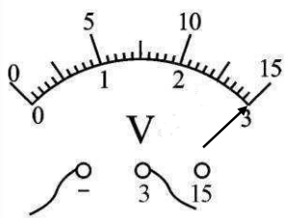

(1)电流表最大的示数；

(2)电阻R**1**消耗的最大功率；

(3)当电压表的示数如图（b）所示时，此时变阻器连

入电路中的电阻为多少？

22．电烧水壶是人们常用的家用电器，林林同学家的电烧水壶的内部电路及其铭牌如下，请计算：

(1)这个电烧水壶正常工作时的电流是多少？（保留两位小数）

(2)这个电烧水壶发热体*R*正常工作时的电阻是多少？

(3)此电烧水壶把2kg水从20℃烧开（100℃）需要7min，那么它的效率是多少？[水的比热容为4.2×103J/(kg·℃) ]

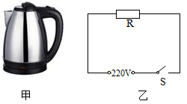

|  |  |
| --- | --- |
| 额定电压 | 220V |
| 额定功率 | 2000W |
| 额定频率 | 50Hz |

2020—2021学年度第一学期

**东方市九年级物理科期末试卷答案**

线

封

密

学校_____________________________班级__________________姓名___________________座号_____________

考试时间：60分钟 满分：100分

一、选择题（本大题有10小题，每小题只有一个选项是正确的，每小题3分，共30分）

|  |  |  |  |  |  |  |  |  |  |  |
| --- | --- | --- | --- | --- | --- | --- | --- | --- | --- | --- |
| 题号 | 1 | 2 | 3 | 4 | 5 | 6 | 7 | 8 | 9 | 10 |
| 答案 | B | C | B | A | D | C | B | D | A | D |

1. 填空题（本大题有7小题，每小题4分，共28分）
2. 951.6 、 0.1 。 12. 陶瓷碗 、 带正电 。

13. 36 、 半导体 。 14. 比热容 、 扩散 。

1. 9×106 、 0.9 。 16. 2：1 、 2：1 。

17. 4.5 、 1 。

三、作图与实验题（第18题4分，第19题8分，第20题8分，共20分）

18．（1）在图甲中根据小磁针静止时的指向，标出磁体的*N*极和A点的磁感线方向。

（2）用笔画线代替导线将图乙中电灯和开关正确连到电路中。



火线

零线

开关

N

19.（1） 两次实验的电流大小 、 强 。......（4分）



甲

A

乙

甲

1. 电磁感应 、 左右 。......（4分）

20．

1. ......（2分）

（2） B ；......（2分）

（3） 小灯泡被短路 ；......（2分）

（4）        1 W。......（2分）

四、综合应用题（21题10分，22题12分，共22分。解答时应写出必要的文字说明、公式和具体的计算步骤）

21．解：（1）当滑动变阻器*R*2的滑片在左端时，电路中只有电阻*R*1连入，电路中电流最大，所以：

 （3分）

（2）电阻*R*1消耗的最大功率：  （2分）

（3）由图可知，电压表示数为3V，所以：

 （1分）

 （2分）

此时变阻器连入电路中的电阻为： （2分）

22．

(1)电烧水壶正常工作时的电流是

 （3分）

(2)电烧水壶发热体*R*正常工作时的电阻是

 （3分）

1. 水吸收的热量为:

 （2分）

电热水壶放出的热量为: （2分）

它的效率是:

 （2分）